**Estación San Jose De Ure - URE HH  
  
Departamento:** Cordoba **| Municipio:** San José De Uré  
**Coordenadas de la estación:**  Lat. 7.752, Lon. -75.533  
**Tipo de transmisión:** Satelital **| Tipo de adquisición:** Tiempo Real  
**Condición de instalación:** Caseta **| Tipo de estación:** Permanente  
  
**Sensor de banda ancha - 00**   
**Sensor y digitalizador:** Episensor, DC to >200 Hz, 20V differential full s  
**Fecha inicio:** 2023-02-17 16:00:00 **| Fecha fin:** 2599-12-31 23:59:59  
  
  
  
**1. Funcionamiento**Durante el mes de enero y mediados de febrero la estación venida presentando problemas de disponibilidad y GAPS, de acuerdo a lo informado por el grupo de electrónicos la falla de la estación es debido a la temporada invernal "el sistema eléctrico no alcanza durante el día a carga óptimamente el banco de baterías, hasta perder comunicación con el digitalizador"   
  
  
**1.1 Disponibilidad**Se visito la estación el 17 de febrero de 2023 y se informa que:  
1. El sensor .10 tenía problemas de contacto en el búnker.   
2. Se informa que hicieron cambios en los sistemas de polo a tierra de la estación, para corregir los picos que se observan en la señal.  
3. El acelerómetro se cambia debido a que el PIN de conexión del cable del sensor se encontraba dañado

**Comportamiento de disponibilidad en el semestre para las tres componentes**Z | mínimo: 0.0%, máximo: 100.0%, promedio: 66.64%  
N | mínimo: 0.0%, máximo: 100.0%, promedio: 66.64%  
E | mínimo: 0.0%, máximo: 100.0%, promedio: 66.64%  
  
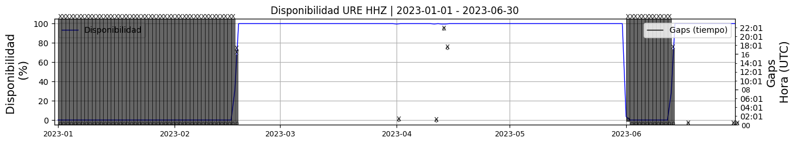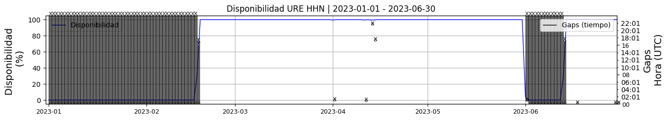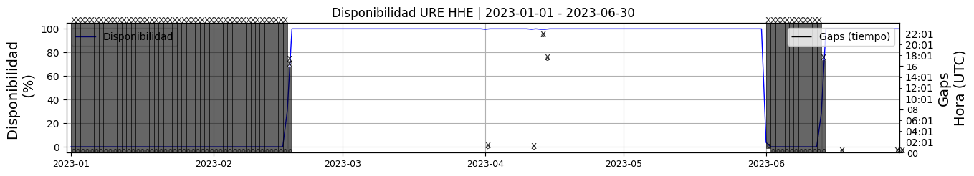 **Figura 1.** Gráfica de disponibilidad en los datos de la estación URE en sus tres componentes.  
  
**1.2 Gaps y Overlaps**Se han presentado un valor máximo de 11 Gaps diarios y un promedio de 0.06, los cuales son aceptables, se han presentado 33 overlaps máximos diarios y valor promedio de 4, esto puede ser ocasionado por problemas de configuración del GPS, de igual forma los valores son aceptables

**Comportamiento de gaps y overlaps en el semestre para las tres componentes  
  
Gaps**Z | número de gaps: 11, máximo: 2, promedio: 0.06  
N | número de gaps: 11, máximo: 2, promedio: 0.06  
E | número de gaps: 11, máximo: 2, promedio: 0.06  
  
**Overlaps**Z | número de overlaps: 33, máximo: 4, promedio: 0.18  
N | número de overlaps: 33, máximo: 4, promedio: 0.18  
E | número de overlaps: 33, máximo: 4, promedio: 0.18  
  
  
  
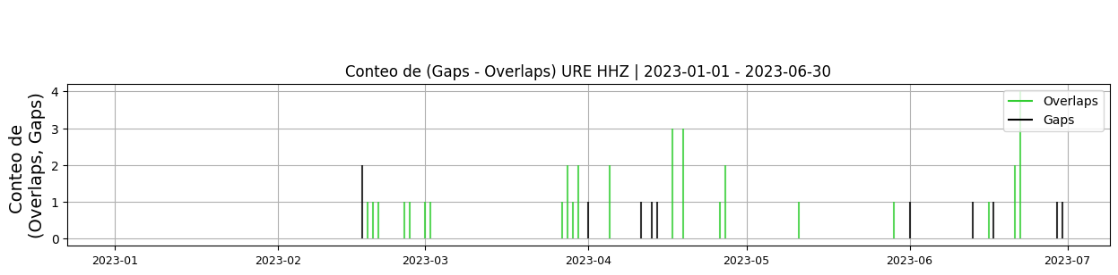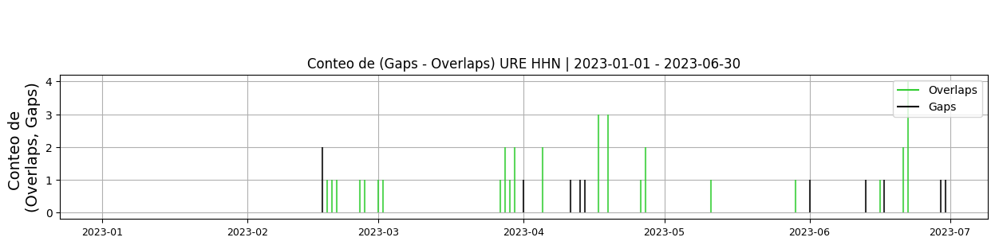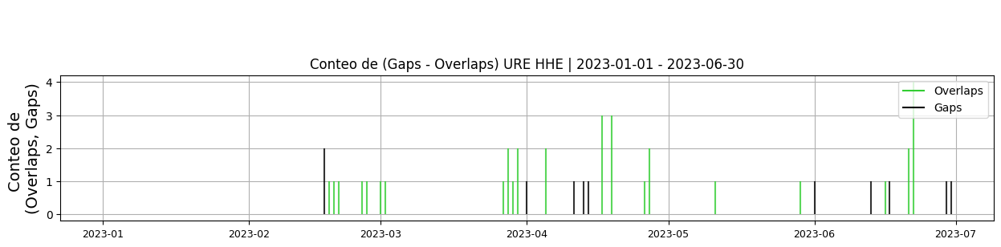 **Figura 2.** Gráfica de gap y overlaps en los datos de la estación URE en sus tres componentes.  
  
**2. Calidad**Durante el periodo de funcionamiento la estación presenta buen registro   
  
**2.1 Offset**Durante el periodo de funcionamiento la estación ha presentado valores normales del offset, 1492.11 cuentas para la componente HZ, 576.72 cuentas componente HN y 961 cuentas la componente HE  
  
**Comportamiento de offset en el semestre para las tres componentes**Z | mínimo: 1339.4, máximo: 1695.2, promedio: 1492.11  
N | mínimo: -1623.6, máximo: 1190.9, promedio: 576.72  
E | mínimo: 462.9, máximo: 2755.3, promedio: 961.81  
  
  
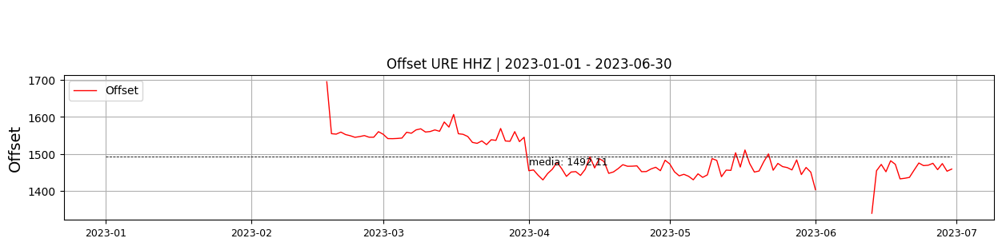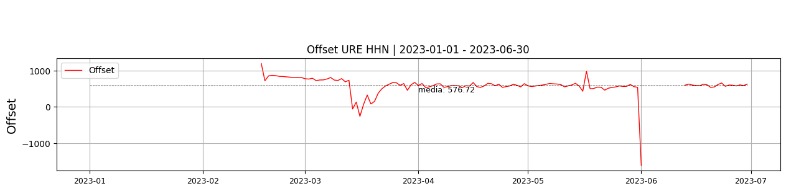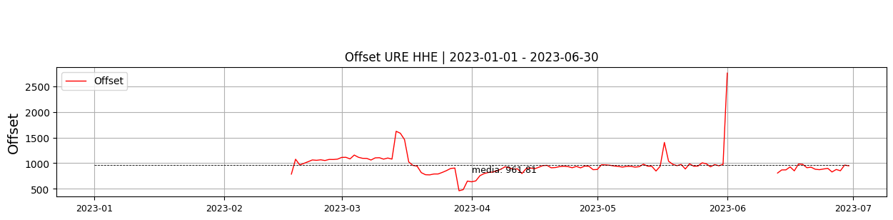  
 **Figura 3.** Gráfica de offset en los datos de la estación URE en sus tres componentes.  
  
**2.2 Análisis de ruido  
  
Porcentaje fuera de las curvas de Peterson de la media del espectro probabilístico de densidad de potencia (%PPSD) y picos**El %ppsd es el porcentaje de cuánto de la media del espectro de ruido de la estación se encuentra por fuera de las curvas de Peterson, Para las estaciones de banda ancha este %ppsd se espera que esté alrededor del 0% y esto nos dirá que las frecuencias registradas se encuentran dentro de lo normal o no.  
  
**Comportamiento del %ppsd y picos en el semestre para las tres componentes.**Z | promedio %ppsd: 0.0, número de picos: 249, máximo de picos: 9  
N | promedio %ppsd: 0.41, número de picos: 521, máximo de picos: 23  
E | promedio %ppsd: 3.57, número de picos: 915, máximo de picos: 25  
  
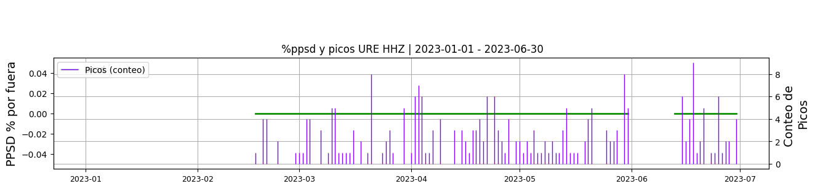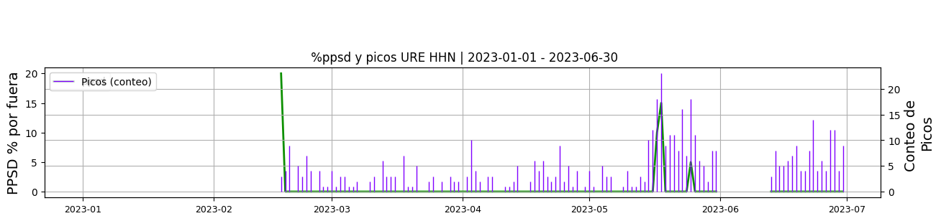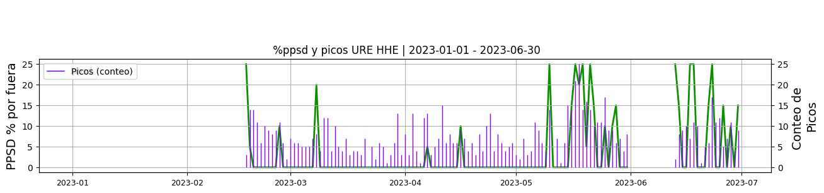 **Figura 4.** Gráfica de %ppsd y picos en los datos de la estación URE en sus tres componentes.  
  
**Espectro**En términos generales, durante el primer semestre de 2023, el espectro de ruido de la estación HH se mantuvo dentro de los limites de ruido en todo el rango de frecuencias durante casi todo el semestre, los rangos donde la linea de la ppsd se encuentra por fuera coincide con los periodos de baja disponibilidad de la estación   
  
  
  
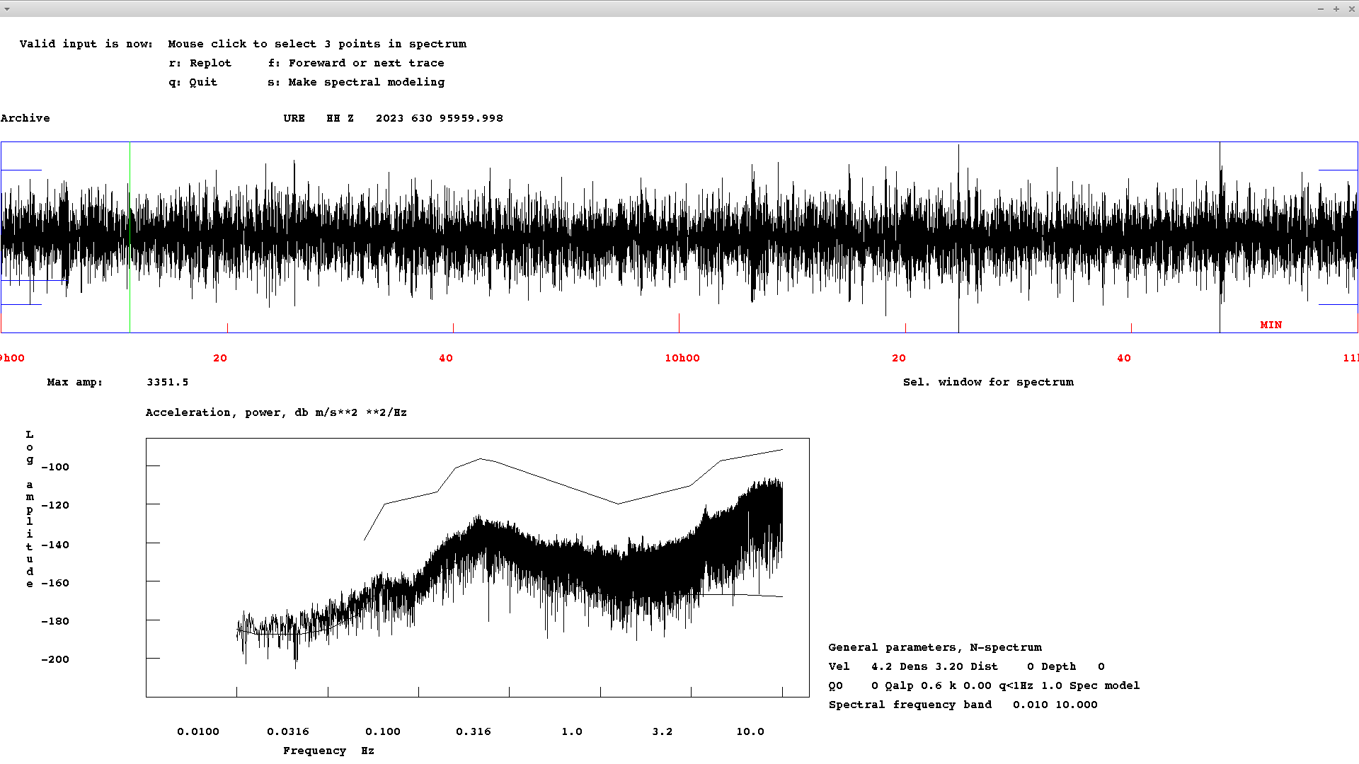 **Figura 5.** Espectro de ruido en los datos de la estación URE.  
  
 **3. Última visita**La última visita a la estación fue el 2023-2-17 por Andres Felipe Gomez, Sergio Jaramillo realizando mantenimiento preventivo, se cambio acelerom. fortis_tf040 por episensor_10063, se realizo poda y limpieza de estacion y de paneles, puesta a tierra de todo el sistema de energia, se instalo fuente para alimentar q330hr, se reparo cableado de transmision a sismometro.  
  
  
  
**4. Recomendaciones**La estación estuvo por fuera durante el mes de junio de 2023, de a cuerdo a lo informado por el electrónico de turno, La estación presenta fallas del sistema de comunicación satelital, existe portadora en el analizador de espectro pero al parecer no hay recepción, es posible que el Feed o Corneta de la antena satelital el acetato de protección este roto e ingreso agua a sus cavidades o humedad o el LNB presenta daño. El sistema eléctrico fotovoltaico, el último dato que envió antes de salirse la estación, fue de 25.48Vdc. Este último valor de voltaje implica que estaba muy por encima del valor de corte del banco de baterías (22.9Vdc), de acuerdo a lo anterior se recomienda tener en cuenta los comentarios anteriores para la próxima visita a la estación y solucionar los problemas de trasmisión que presenta la estación